**Biblioteca General Jeremias Springfield**

Gracias a una fabulosa campaña de Lisa Simpson para que todo Springfield donara libros, entregó a su biblioteca favorita muchísimos, ya que logró recaudar una cantidad muy superior a lo que tenía pensado, gracias a la buena predisposición de toda la ciudad.

Por esto, y con mucha felicidad, la biblioteca se enfrenta a un terrible problema frente a su actividad más importante: ¿Cómo organizar el préstamo de los libros?

Luego de debatir, decidieron que la mejor alternativa para manejar ese volumen de libros era implementar un sistema que les facilitara el registro de sus libros, junto a sus distintas copias, para garantizar el correcto manejo de los préstamos. Y, obviamente, poder obtener de él los reportes que sean necesarios para la alta gerencia de la biblioteca.

El analista les entrega el siguiente UML.

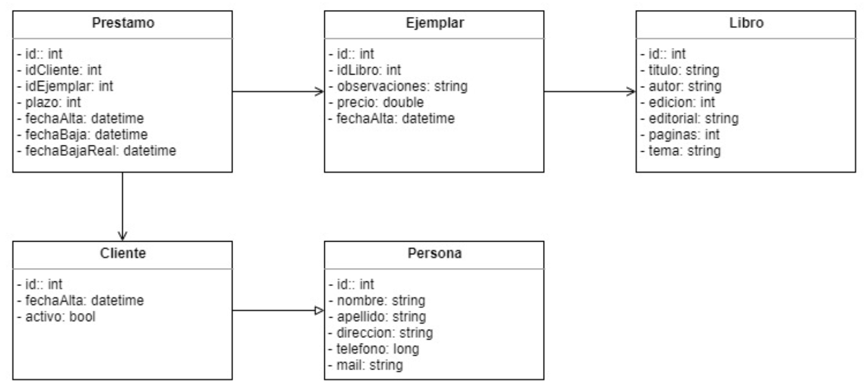

Y le solicita lo siguiente:

* Poder ingresar y consultar clientes, siempre utilizando el legajo de uno de los miembros del equipo para hacerlo.
* Ingresar y consultar préstamos, siempre utilizando el legajo de uno de los miembros del equipo para hacerlo.
* Ingresar y consultar libros, siempre utilizando el legajo de uno de los miembros del equipo para hacerlo.
* Ingresar y consultar ejemplares, siempre utilizando el legajo de uno de los miembros del equipo para hacerlo.
* Poder emitir un reporte de préstamos por cliente.
* Poder emitir un reporte de ejemplares por libro.